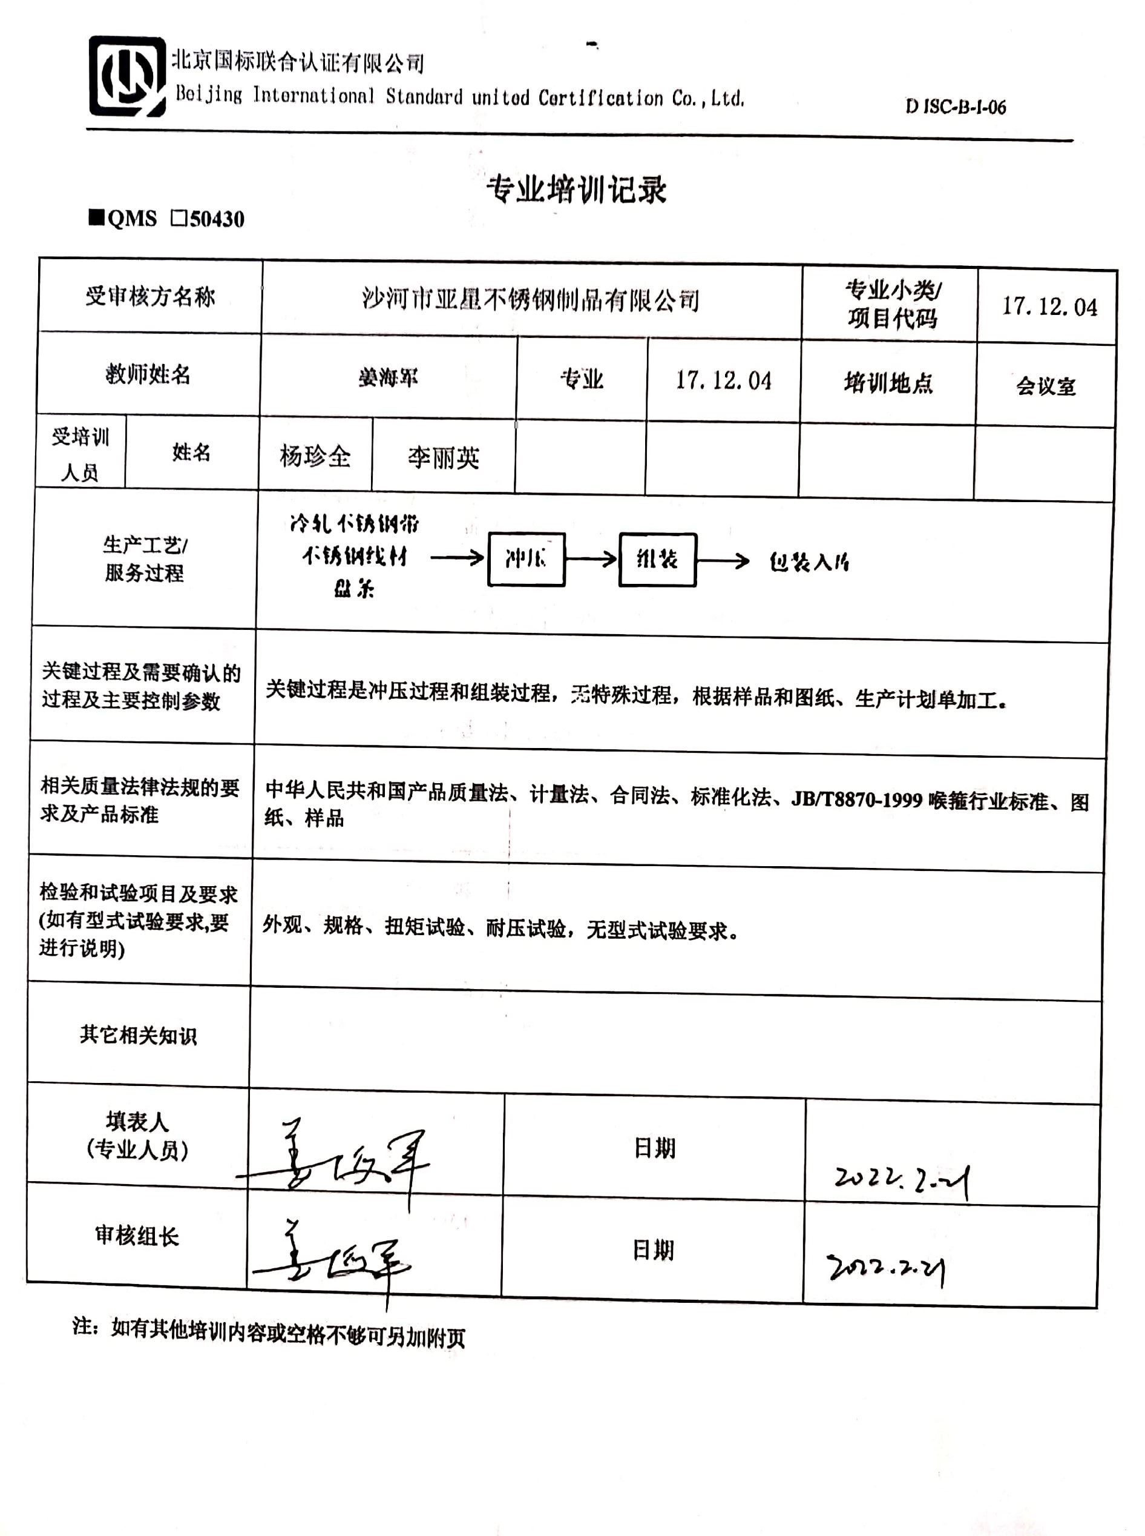**专业培训记录**

**■QMS** **□50430**

|  |  |  |  |  |  |  |  |  |
| --- | --- | --- | --- | --- | --- | --- | --- | --- |
| **受审核方名称** | | 沙河市亚星不锈钢制品有限公司 | | | | **专业小类/**  **项目代码** | | 17.12.04 |
| **教师姓名** | | **姜海军** | | **专业** | 17.12.04 | **培训地点** | | **会议室** |
| **受培训人员** | **姓名** | **杨珍全** | **李丽英** |  |  |  | |  |
| **生产工艺/**  **服务过程** | |  | | | | | | |
| **关键过程及需要确认的过程及主要控制参数** | | **关键过程是冲压过程和组装过程，无特殊过程，根据样品和图纸、生产计划单加工。** | | | | | | |
| **相关质量法律法规的要求及产品标准** | | **中华人民共和国产品质量法、计量法、合同法、标准化法、JB/T8870-1999喉箍行业标准、图纸、样品** | | | | | | |
| **检验和试验项目及要求(如有型式试验要求,要进行说明)** | | **外观、规格、扭矩试验、耐压试验，无型式试验要求。** | | | | | | |
| **其它相关知识** | |  | | | | | | |
| **填表人**  **(专业人员)** | |  | | **日期** | | |  | |
| **审核组长** | |  | | **日期** | | |  | |

**注：如有其他培训内容或空格不够可另加附页**

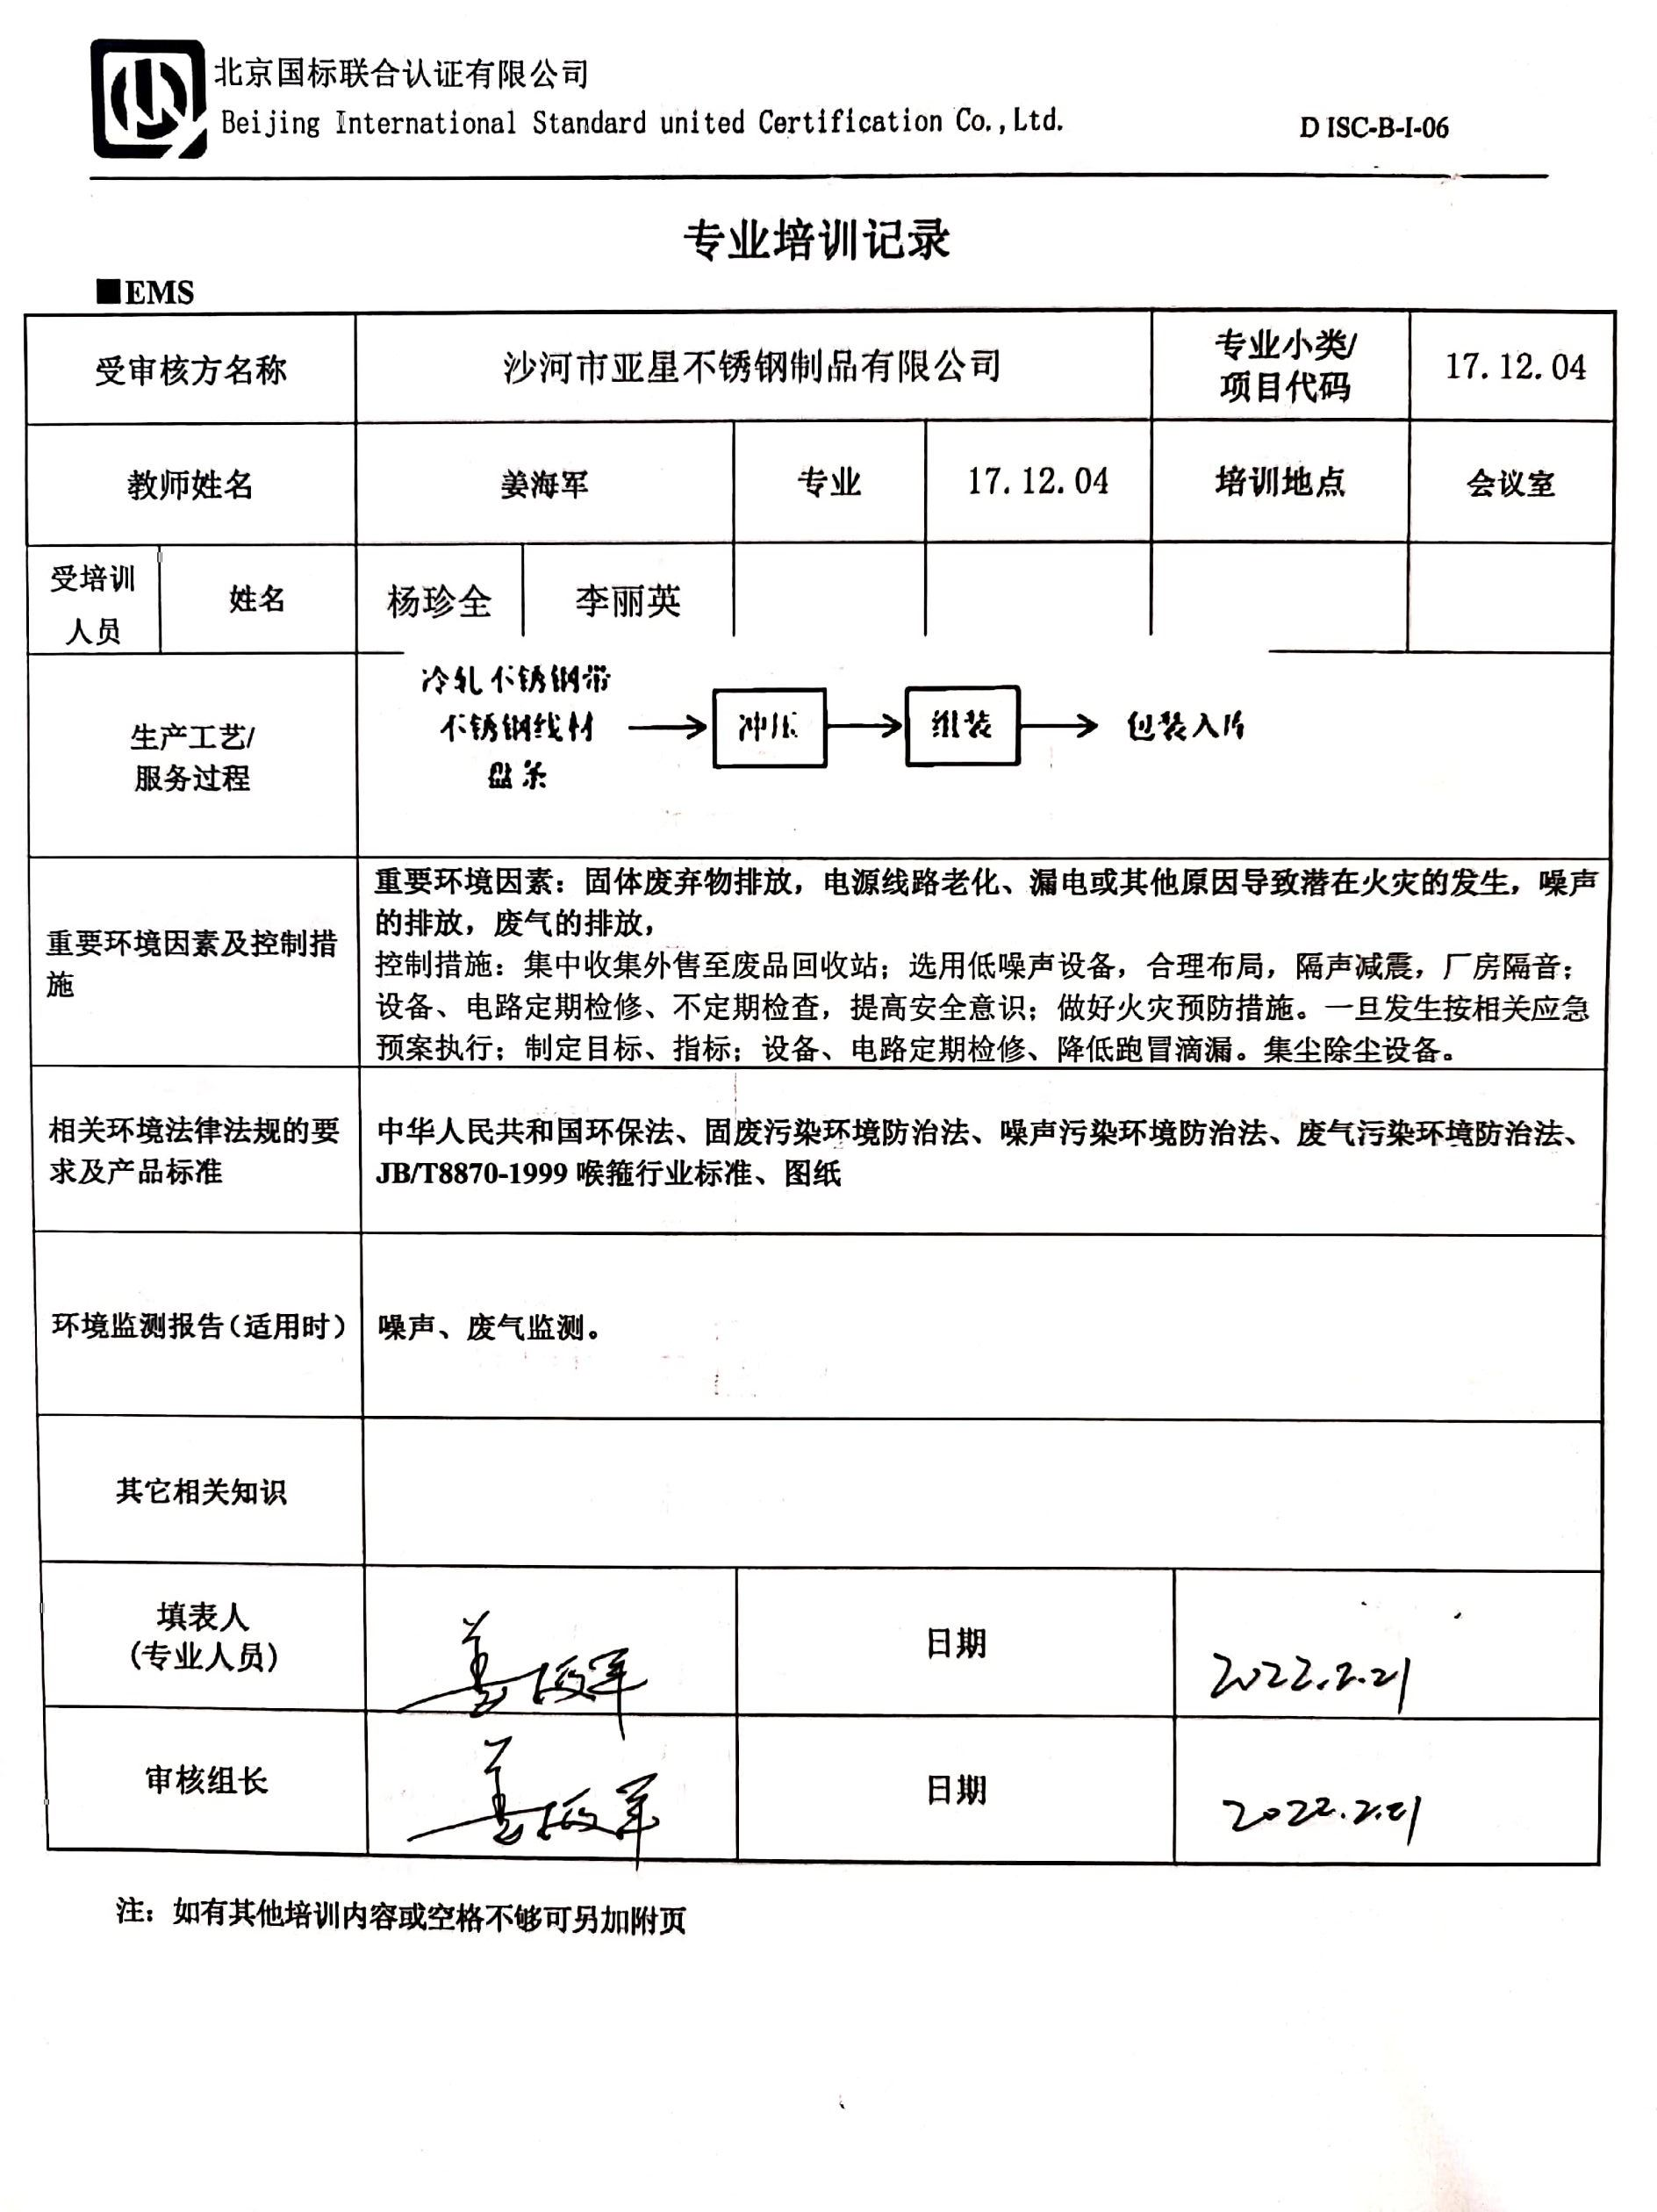**专业培训记录**

**■EMS**

|  |  |  |  |  |  |  |  |  |
| --- | --- | --- | --- | --- | --- | --- | --- | --- |
| **受审核方名称** | | 沙河市亚星不锈钢制品有限公司 | | | | **专业小类/**  **项目代码** | | 17.12.04 |
| **教师姓名** | | **姜海军** | | **专业** | 17.12.04 | **培训地点** | | **会议室** |
| **受培训人员** | **姓名** | 杨珍全 | 李丽英 |  |  |  | |  |
| **生产工艺/**  **服务过程** | |  | | | | | | |
| **重要环境因素及控制措施** | | **重要环境因素：固体废弃物排放，电源线路老化、漏电或其他原因导致潜在火灾的发生，噪声的排放，**  控制措施：集中收集外售至废品回收站；选用低噪声设备，合理布局，隔声减震，厂房隔音；设备、电路定期检修、不定期检查，提高安全意识；做好火灾预防措施。一旦发生按相关应急预案执行；制定目标、指标；设备、电路定期检修、降低跑冒滴漏。集尘除尘设备。 | | | | | | |
| **相关环境法律法规的要求及标准** | | **中华人民共和国环保法、固废污染环境防治法、噪声污染环境防治法、废气污染环境防治法、GB1348-008工业企业厂界环境噪声排放标准** | | | | | | |
| **环境监测报告（适用时）** | | **噪声、废气监测。** | | | | | | |
| **其它相关知识** | |  | | | | | | |
| **填表人**  **(专业人员)** | |  | | **日期** | | |  | |
| **审核组长** | |  | | **日期** | | |  | |

**注：如有其他培训内容或空格不够可另加附页**

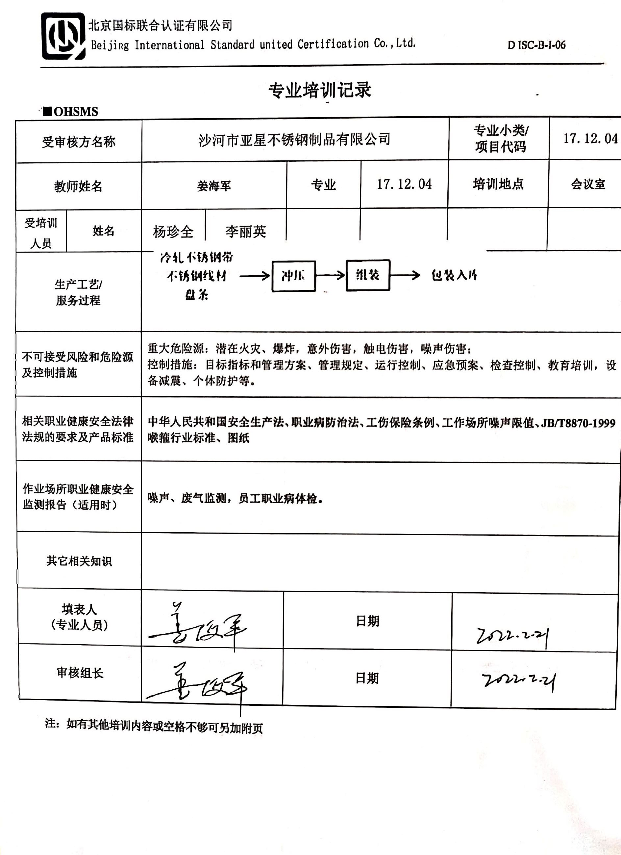**专业培训记录**

**■OHSMS**

|  |  |  |  |  |  |  |  |  |
| --- | --- | --- | --- | --- | --- | --- | --- | --- |
| **受审核方名称** | | 沙河市亚星不锈钢制品有限公司 | | | | **专业小类/**  **项目代码** | | 17.12.04 |
| **教师姓名** | | **姜海军** | | **专业** | 17.12.04 | **培训地点** | | **会议室** |
| **受培训人员** | **姓名** | 杨珍全 | 李丽英 |  |  |  | |  |
| **生产工艺/**  **服务过程** | |  | | | | | | |
| **不可接受风险和危险源及控制措施** | | 重大危险源：潜在火灾、爆炸，意外伤害，触电伤害，噪声伤害；  控制措施：目标指标和管理方案、管理规定、运行控制、应急预案、检查控制、教育培训，设备减震、个体防护等。 | | | | | | |
| **相关职业健康安全法律法规的要求及标准** | | **中华人民共和国安全生产法、职业病防治法、工伤保险条例、GBZ2.2-2007《工作场所有害因素职业接触限值 第2部分》** | | | | | | |
| **作业场所职业健康安全监测报告（适用时）** | | **噪声监测，员工职业病体检。** | | | | | | |
| **其它相关知识** | |  | | | | | | |
| **填表人**  **(专业人员)** | |  | | **日期** | | |  | |
| **审核组长** | |  | | **日期** | | |  | |

**注：如有其他培训内容或空格不够可另加附页**